*ИНФОРМАЦИЯ*

*ЗА ПРЕЦЕНЯВАНЕ НА НЕОБХОДИМОСТТА ОТ ОВОС НА ИНВЕСТИЦИОННО ПРЕДЛОЖЕНИЕ*

*(по Приложение № 2 към чл. 6 от Наредбата за ОВОС)*

**„Изграждане на горивно стопанство за алтернативно – резервно гориво газьол и оборудване на газовите горелки на следните съществуващи горивни инсталации: Содорегенерационен котлоагрегат /СРКА/, Котел за биомаса, Парогенератор PB11 и Пещ за регенерация на вар /ПРВ/ за работа освен с природен газ и с газьол.“**

**Възложител: „Монди Стамболийски“ ЕАД**

УВОД

Настоящата информация относно преценка на необходимостта от извършване на ОВОС е изготвена въз основа на писмо на РИОСВ – гр. Пловдив, изх. № ОВОС-1971-3/ 25.08.2022 г. По обем и съдържание същата отговаря на изискванията на Приложение 2 към чл. 6 от Наредбата за ОВОС (обн. ДВ, бр.25/2003 г., посл. изм. и доп. ДВ, бр.62/05.08.2022 г.)

# ИНФОРМАЦИЯ ЗА КОНТАКТ С ВЪЗЛОЖИТЕЛЯ

# РЕЗЮМЕ НА ИНВЕСТИЦИОННОТО ПРЕДЛОЖЕНИЕ

## Характеристика на инвестиционното предложение

Настоящото ИП е свързано с изграждането на горивно стопанство за алтернативно - резервно гориво газьол, съхраняван в един резервоар с обем 1000 м3 и оборудване на газовите горелки на съществуващите четири горивни инсталации за работа освен с природен газ и с газьол, във връзка с риска от спиране подаването на природен газ, което би довело до пълно спиране на производството.

Съществуващите четири горивни инсталации са:

- Содорегенерационен котлоагрегат (СРКА)

- Котел за биомаса

- Парогенератор РВ11

- Пещ за регенерация на вар (ПРВ)

С реализацията на ИП техният капацитет не се променя.

**а) размер, засегната площ, параметри, мащабност, обем, производителност, обхват, оформление на ИП в неговата цялост**;

Настоящото инвестиционно предложение е ново и включва:

- изграждане на складово стопанство от един надземен резервоар с обем 1000 м3 за съхранение на гориво газьол на съществуващата площадка на бившето мазутно стопанство с площ 4430 м2;

- система за приемане и разтоварване както на жп, така и на автоцистерни;

- система от помпи, арматура и тръбопроводи за контролирано подаване на горивото към горивните инсталации: СРКА, Котел за биомаса, PB11 и ПРВ;

- изграждане на обваловка около резервоара със система от помпа и резервоар /75м3/ за събиране на отходи и връщане на евентуални разливи в системата;

- оборудване на инсталираните горелки за работа с течно гориво газьол;

При изграждане на складовото стопанство ще бъдат спазени всички нормативни изисквания за съхранение на нефтопродукти, включително изискванията за пожарна безопасност.

При оборудване на горелките за работа и с газьол ще се използва най-добра налична техника (НДНТ), която гарантира спазването на емисионните норми за съответния тип гориво.

**б) взаимовръзка и кумулиране с други съществуващи и/или одобрени инвестиционни предложения;**

Изпълнението на инвестиционното предложение е изцяло в рамките на работната площадка на „Монди Стамболийски“ ЕАД. То е в пряка връзка със съществуващите четири горивни инсталации (СРКА, Котел за биомаса, РВ11 и ПРВ). В обхвата на въздействие на ИП не попадат други съществуващи и одобрени с устройствен план дейности.

**в) използване на природни ресурси по време на строителството и експлоатацията на земните недра, почвите, водите и на биологичното разнообразие;**

Изпълнението на ИП не е свързано с разход на вода извън разрешените понастоящем количества, като същия остава в границите на разрешения добив в съответствие с издадените от Басейнова дирекция ИБР - Пловдив разрешителни за водовземане, чрез съществуващи съоръжения.

Няма необходимост от изграждане на нови съоръжения за водовземане от повърхностни или подземни води. ИП не предвижда ново строителство, изискващо употреба на съществени по количество природни ресурси.

Новият резервоар с обем 1000 м3 ще бъде от цилиндрична метална конструкция с външен диаметър 10,62 м и височина 12,55 м.

По време на строителството ще се използват основно горива и ел. енергия за строителните машини и традиционни строителни материали, доставяни от лицензирани фирми и от търговската мрежа. Технологичното оборудване ще се достави и монтира от специализирана фирма.

По време на експлоатацията няма да се използват природни ресурси, а само ел. енергия.

При спазване на одобрените и съгласувани проекти и законови изисквания не се очаква при извършване на СМР да окажат отрицателно въздействие върху околната среда. Обекта се намира в силно урбанизирана територия, на значително отстояние от защитени и чувствителни зони. Възможно е временно леко завишаване на нивата на шум при СМР, но само в рамките на обекта. С цел предотвратяване на евентуални негативни въздействия от реализацията на обекта върху компонентите на околната среда ще се осигури:

* Стриктно спазване на изискванията и процедурите, предвидени в екологичното законодателство;
* Задължително изпълнение на ограничителните мерки в разрешенията, издадени от компетентните органи;
* Минимизиране на източниците на въздействие върху околната среда;
* Използване на най-добрите налични технологии и практики при проектирането, строителството и експлоатацията на обекта.

**г) генериране на отпадъци – видове, количества и начин на третиране, и отпадъчни води;**

ИП не е свързано с генериране на отпадъци, при експлоатацията на съоръжението. Формираните по време на строителството отпадъчни материали ще се третират съгласно възприетата вътрешно заводска схема за оползотворяване и депониране.

При експлоатацията на ИП не се формират производствени отпадъчни води. Отпадъчните води са само дъждовни или от измиване на площадката. Те заустват в съществуващата площадкова канализация, свързана със заводската биологична ПСОВ.

**д) замърсяване и вредно въздействие; дискомфорт на околната среда;**

Не се очаква отделяне на приоритетни и/или опасни вещества от списъка на Приложение 1 и 2 на Наредба за стандарти за качество на околната среда за приоритетни вещество и някои други замърсители – ДВ бр. 88/2010 г., изм. бр. 97/2015 г., при които се осъществява или е възможен контакт с води.

При използването на резервно гориво газьол, емитираните вредности в атмосферния въздух като спазване на емисионните норми за коминните тела и нормите при разпространението им в приземния слой са както следва:

**Данни за резервното гориво – газьол /червен дизел/ и параметри при използването му в технологичните процеси:**

1.Сертфикат на гориво газьол – **Спесификация ГИТТ** *(текст.приложение 1)*

2.Часови разходни норми на съществуващи горивни инсталации при **гориво газьол** и време на работа им в денонощие:

**-Пещ за регенерация на вар 1бр. основна горелка –** при използване на резервно гориво газьол

Работни часове годишно – 8400 часа

Работни часове в денонощие – 24 h

Разходно норма – **607 kg/h**

**-Резервен промишлен котел РВ 11 - 2бр. основни горелки  –** при използване на резервно гориво газьол

Работни часове годишно ~ 212 часа

Работни часове в денонощие – 6 часа

Разходно норма – **1360 kg/h**

**-Содо-регенационен котел РВ 7  - 5бр. стартови/спомагателни горелки  –** при използване на резервно гориво газьол

Работни часове годишно ~ 110 часа

Работни часове в денонощие – 10 часа

Разходно норма – **3000 kg/h**

**-Енергиен Котел на биомаса - РВ11 - 2 бр. стартови/спомагателни горелки**

Работни часове годишно ~ 100 часа

Работни часове в денонощие – 10 часа

Разходно норма – **820 kg/h**

3.Норми за емисии на горивните инсталации съгласно КР:

За Содорегенерационен котлоагрегат /СРКА/ – съгласно КР №123-Н2/2020г. и Решение 2014/687/ЕС:

|  |  |
| --- | --- |
| **Параметър** | **Емисионни норми (mg/Nm3), при 6 % съдържание на кислород** |
| **Прах** | 40 |
| **NOx** | 200 |
| **SOx** | 70/50 (средноденонощни/средногодишни) |
| **СO** | - |
| **TRS вкл. H2S** | 5 |

За Пещ за регенериране на вар /ПРВ/ - съгласно КР №123-Н2/2020г и Решение 2014/687/ЕС:

|  |  |
| --- | --- |
| **Параметър** | **Емисионни норми (mg/Nm3), при 6 об. % О2** |
| **Прах** | 50 |
| **NOx** | 200 350(1) |
| **SOx** | 70 |

1. 350mg/Nm3 при гориво природен газ и по КР№123-Н2/2020;

200mg/Nm3 при гориво газьол;

За Котела за биомаса – съгласно КР №123-Н2/2020г. и Наредба за ограничаване на емисиите на определени замърсители, изпускани в атмосферния въздух от средни горивни инсталации /СГИ/, ДВ бр.63/2018г., посл.изм. ДВ бр.47 от 14.06.2019г.:

|  |  |
| --- | --- |
| **Параметър** | **Емисионни норми (mg/Nm3), при 6 % съдържание на кислород** |
| **Прах** | 30 |
| **NOx** | 300 |
| **SOx** | 200 |
| **СO** | 250 |

За парогенератор РВ11, който е с функция на **енергиен резерв** и работи, когато не работи СРКА или Котела за биомаса, или има недостиг на пара – съгласно КР №123-Н2/2020г. и Наредба за ограничаване на емисиите на определени замърсители, изпускани в атмосферния въздух от средни горивни инсталации /СГИ/, ДВ бр.63/2018г., посл.изм. ДВ бр.47 от 14.06.2019г., и Решение (ЕС)2017/1442:

|  |  |  |
| --- | --- | --- |
| **Параметър** | **Емисионни норми (mg/Nm3), при 6 об. % О2** | |
| **Прах** | 5 | 10-18(1) |
| **NOx** | 100 | 200 (1) |
| **SOx** | 35 | 175-200(1) |
| **СО** | 100 | |

1. За инсалации, работещи <1 500ч годишно посочените нива са приемливи;

! В жълто са нормите на емисиите при гориво газьол, според нас, съгласно цитираното законодателство.

**ВХОДНИ ДАННИ ЗА МАТЕМАТИЧЕСКОТО МОДЕЛИРАНЕ,**

**РЕЗУЛТАТИ ОТ МОДЕЛИРАНЕТО И ОБОБЩЕНИ ИЗВОДИ**

За оценка на евентуално очакваното замърсяване на атмосферния въздух, след предложението за въвеждане на резервно гориво газьол от оператора е извършено математическо моделиране на замърсителите и разсейването им в атмосферата с отчитане на всички организирани източници на атмосферно замърсяване от площадката на оператора чрез методиката на програмният продукт „PLUME”. За района тя е приложима, тъй като терена е равнинен и няма в близост възвишения, който да са по–големи от височината на изпускащите устройства на халетата, като целта е чрез математическо моделиране и компютърно симулиране разпространението на замърсителите във въздуха. Да бъде доказано какво ще бъде качеството на атмосферния въздух в района и ще бъдат ли спазени всички нормативни изисквания по околната среда. Математическо моделиране с версията на програмния продукт „**PLUME**”, е разработена съгласно „Методика за изчисляване височината на изпускащите устройства, разсейването и очакваните концентрации на замърсяващи вещества в приземния слой” от 25 февруари 1998 година и приета от Министерството на околната среда и водите, Министерството на регионалното развитие и благоустройството и Министерството на здравеопазването (публикувана в Бюлетин на „Строителство и архитектура“, бр.7/8 от 1998 г.). Програмният продукт разполага с възможност за оценка на максимално еднократните концентрации, които биха се получили в приземния атмосферен слой в резултат на специфични метеорологични условия. За тази цел при зададени параметри на изпускащите устройства, както и на съответните емисии, се редува целия набор от метеорологични параметри (посока, скорост на вятъра и клас на устойчивост), като се определят тези, при които се получава най-висока стойност на изчислената приземна концентрация. Моделът „PLUME” отчита ефектите на топлинно или механично издигане на струята (заложени в кода на продукта), вследствие на което се увеличава физическата височина на комина до т.н. ефективната височина, която зависи правопропорционално от разликата между температурата на изхвърляните газове от изпускащото устройство и температурата на околния въздух. Използвана е и методика за сравнителни и по-подробни анализи за повърхностното разпределение на вредностите в района с програмния продукт **AUSTAL 2000**.

- ***Входни параметри на модела*** – областта, за която се пресмята замърсяването е 2000 x 2000 m (20 стъпки по 100 m в посока Запад-Изток и 20 стъпки по 100 m в посока Север-Юг);

- ***Метеорология*** – за оценка на влиянието на климатичните фактори върху замърсяването на атмосферния въздух в района на площадката на дружеството са използвани данни от Климатичния справочник на НР България /том I-IV за ХМС-Пловдив/ и електронната роза на ветровете.

|  |  |  |  |  |  |  |  |  |  |
| --- | --- | --- | --- | --- | --- | --- | --- | --- | --- |
| **Показател** | | | | | | **Стойност** | | | |
| Брой стъпки по посока запад – изток | | | | | | 20 | | | |
| Брой стъпки по посока север – юг | | | | | | 20 | | | |
| Размер на стъпка по посока запад – изток (m) | | | | | | 100 | | | |
| Размер на стъпка по посока север – юг (m) | | | | | | 100 | | | |
| Тип подложна повърхност | | | | | | Градски | | | |
| Географски координати (в десетични градуси) | | | | | |  | | | |
| При моделиране с една посока на вятъра, към всяко от съседните населени места: | | | | | | | | | |
| * Наименование на населеното място | | | | | | Гр.Стамболийски | | | |
| * Посока на вятъра (градуси, 0 – север) | | | | | | 1800 | | | |
| * Скорост на вятъра на височина 10 m (m/s)* | | | | | | 2,5 | | | |
| * Околна температура на височина 2 m | | | | | | 130C – ср.годишна температура | | | |
| * Клас на устойчивост (Pasquill)* | | | | | | А,В | | | |
| При моделиране за определяне на очакваните максимални средногодишни концентрации: | | | | | | | | | |
| * Температура на изхвърляните газове-мах. | | | | | | 300 C | | | |
| Средногодишна роза на ветровете в района на площадката: | | | | | | | | | |
| **Посока:** | **N** | **NE** | **E** | **SE** | **S** | | **SW** | **W** | **NW** |
| **Скорост (m/s)** | **2,1** | **2,1** | **2,2** | **2,1** | **1,9** | | **3,5** | **4,2** | **3,0** |
| **Честота (%)** | **2,7** | **4,7** | **25,5** | **7,7** | **2,4** | | **7,3** | **45,1** | **4,6** |

Важна характеристика е максималното възможно замърсяване, което може да се получи при зададените източници, като се определят както максималната стойност на замърсяването, така и метеорологичните условия, при които то се получава. При вариране на набор от метеорологични параметри – скорост на вятъра за всяка една от 8–те стандартни посоки и класа устойчивост (A – силна неустойчивост, B – умерена неустойчивост, C – слаба неустойчивост, D – неутрална стратификация, E – слаба устойчивост и F – умерена устойчивост), се пресмята полето на замърсяването, за да се определи неговата максимална стойност при съответните метеорологични параметри и посока на вятъра.

*Класове на устойчивост на атмосферата*

|  |  |
| --- | --- |
| **Скорост на вятъра (m/s)** | **Клас устойчивост** |
| 1 | А, В |
| 2,5 | В, С, Е |
| 4 | В, С, D, Е |
| 5,5 | С, D |
| 7 | D |

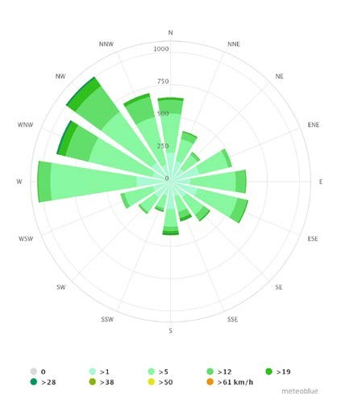

*Фиг.1* *Електронна роза на ветровете в района.*

***- Параметри на източниците*** – необходимите параметри и максимални нормални дебити са дадени по-долу в табличен вид. Разгледани са всички замърсители, които биха могли да се емитират след резервна замяна на природния газ с газьол /червен дизел/ в обекта.

|  |  |  |  |  |  |
| --- | --- | --- | --- | --- | --- |
| **Подобект** | **№ на ИУ** | **Височина на комините, м** | **Диамитър на комините,**  **м** | **Температура на изх.газове,**  **0С** | **Максимален дебит на изх. газове,**  **Nm3/h** |
| **Содорегенерационен котло агрегат - СРКА** | K1/F1 | 120 | 3,9 | 184 | 150 000 |
| **Парогенератор ПБ11** | K6/F2 | 50 | 1,4 | 117 | 60 000 |
| **Котел за изгаряне на биогориво** | K5/F3 | 104 | 3,9 | 144 | 130 000 |
| **Пещ за регенерация на вар - ПРВ** | K2/T1 | 30 | 1,3 | 288 | 45 000 |

В табличен вид са дадени изчислените емисии на замърсителите от резервната замяна на природния газ с газьол /червен дизел/, които по сертификат са еднакви с обикновения дизел - “Методика за изчисляване по балансови методи на емисиите на вредни вещества (замърсители), изпускани в атмосферния въздух”. Емисионните фактори EF при използване на дизелово гориво са както следва: При използване на опростената методика и посочените по фактори очакваните емисии на СО, СО2, ЛОС, NOx и сажди /ФПЧ 10/ са:

*Очаквани емисии - т/год*

|  |  |  |  |  |  |
| --- | --- | --- | --- | --- | --- |
| **Вредности**  **Обекти** | **СО,**  **т/год** | **SО2,**  **т/год** | **ЛОС,**  **т/год** | **NOx,**  **т/год** | **ФПЧ10,**  **т/год** |
| **1.СРКА** | 0,27 | 0,20 | 0,003 | 3,2 | 0,004 |
| **2.Парогенератор ПБ11** | 0,24 | 0,185 | 0,0033 | 2,8 | 0,0027 |
| **3. Котел за изгаряне не на биогорива** | 0,07 | 0,053 | 0,0009 | 0,8 | 0,0008 |
| **4.Пещ за регенерация на вар- ПРВ** | 4,20 | 3,30 | 0,06 | 49,40 | 0,047 |
| **Общи емисии:** | **4,78** | **3,74** | **0,0672** | **56,20** | **0,0545** |

Съгласно Актуализирана методика за определяне емисии на вредни вещества във въздуха, разработена въз основа на Методика за определяне емисии на вредни вещества във въздуха на МОСВ, приета 1999 г. и публ. 2000 г. и Ръководство за инвентаризация на емисии – EMEP/ CORINAIR Emission Inventory Guidebook – 3-то издание от м. септември 2004 г код по СНЕВ 94, изчисленията са както следва:

ЕF – емисиони фактори и количествата на изпусканите емисии на вредностите за определените срокове за експлоатация.

|  |  |  |  |  |  |  |
| --- | --- | --- | --- | --- | --- | --- |
| Обекти | Разход на гориво Mg/g | EF= 14 | EF= 210 | EF=18 | EF=0,20 | EF=0,25 |
| Емисия-  SO2 ,Mg | Емисия-  NOx, Mg | Емисия-  CO, Mg | Емисия-  ЛОС, Mg | Емисия-  ФПЧ10 ,Mg /пречистване с ел.филтър/ |
| **1.СРКА** | 330 | 0,200 | 3,20 | 0,27 | 0,0030 | 0,0038 |
| **2.Парогенератор ПБ11** | 288 | 0,185 | 2,80 | 0,24 | 0,0033 | 0,0027 |
| **3.Котел за изгаряне не на биогорива** | 82 | 0,053 | 0,80 | 0,07 | 0,0009 | 0,0008 |
| **4.Пещ за регенерация на вар- ПРВ** | 5100 | 3,300 | 49,30 | 4,20 | 0,06 | 0,047 |

**Където** :

Е-емисия = ЕF eм. фактор х Р х 10-6 Mg;

P = Qiг(ог) [GJ/Mg] x C [/Mg/a] = GJ/a; където GJ/Mg =46 ; C = Mg/a = изразходвано гориво годишно, или Р = 330 х 46 = 15180 Mg/g за СРКА.

Емисиите за серен диоксид ще са Есрка  = 14 х 15180 х 10-6 = 0,20 Mg.

По същия начин се процедира и със следващите вредности.

Като се има предвид, че пречиствателните съоръжения имат средно ок.90 % КПД, както високата влажност и алкален характер на газовете, то съдържанието на прах, азотни и серни вещества в изходящи газове ще бъдат в по-ниски граници. По разчетни данни резултатите са следните:

|  |  |  |  |  |
| --- | --- | --- | --- | --- |
| **ИУ №** | **НДЕ съгласно българското законодателство и КР, mg/Nm3** | **Разчетени емисии при използвано гориво газьол, mg/Nm3** | **Сравнителни резултати** | **Спазване на НДЕ** |
| **1.** | **Прах 40**  **NOx 200**  **SOx 70/50 (сред.ден/**  **ЛОС 5** | Прах 0,23  NOx 97  SOx 10  ЛОС 0,2 | Ниски стойности | Спазване |
| **2.** | **Прах 5 10-18(1)**  **NOx 100 200 (1)**  **SOx 35 175-200(1)**  **СО 100** | Прах 0,2  NOx 200* /възможно превишение с 20  SOx 14  СО 19 | Праховите концентрации за работни часове под 1500 год. съгласно (1) | Спазване |
| **3.** | **Прах 30**  **NOx 300**  **SOx 200**  **СO 250** | Прах 6,0  NOx 56  SOx 3,7  СO 5,3 | Ниски стойности | Спазване |
| **4.** | **Прах 50**  **NOx 200 350(1)**  **SOx 70** | Прах 5,8  NOx 122  SOx 15 | Ниски стойности | Спазване |

**Забележка: \****Работните часове на ИУ 2 да се ограничат* ***на 200 ч****. за спазване на НДЕ за азотните оксиди.*

Изчислени стойности за разпространението на максимално еднократните концентрации в приземния слой, емитирани от комините тела в атмосферата и разсейването им в околната среда.

|  |  |  |  |  |  |
| --- | --- | --- | --- | --- | --- |
| **Замърсители** | **Разстояние от последния източник –**  **m** | **Изчислена максимално еднократна приземна стойност – mg/Nm3** | **Норми съгласно съществуващото законодателство** | | **Съответствие** |
| **Допустима концентрация – µg/m3** | **Времеви период – h/min.** |
| **СО** | 202,24 | 0,01457 | 10 mg/Nm3 | 8 часа в денонощието | Да |
| **NOx** | 202,24 | 0,0320 | 40 µg/m3 | Ср.год. | Да |
| **SO2** | 202,24 | 0,01599 | 125 µg/m3 | Ср.год. | Да |
| **ФПЧ10** | 551,93 | 0,00079 | 40 µg/m3 | Ср.год. | Да |

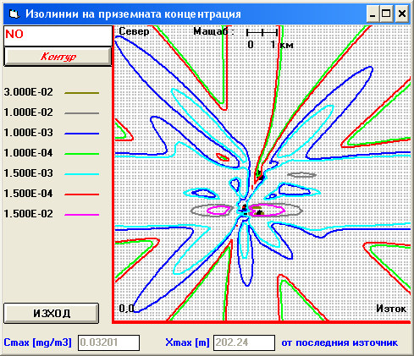

*Фиг.2 Стойност на средногодишните максимално еднократни приземни концентрации*

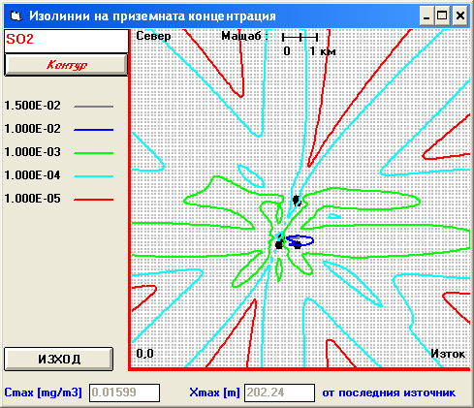

*Фиг.3 Стойност на средногодишни максимални еднократни приземни концентрации*

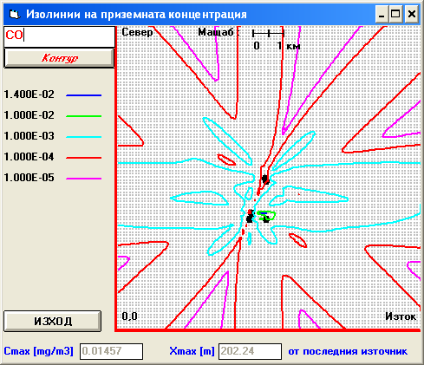

*Фиг.4 Стойност на* *средногодишни максимални еднократни приземни концентрации*

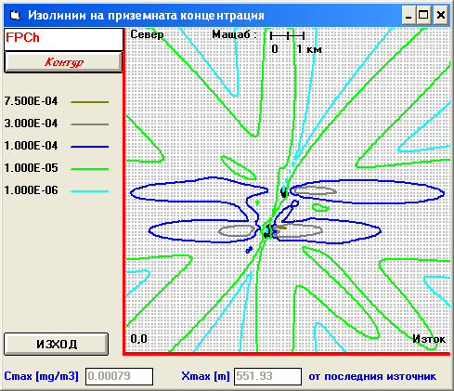

*Фиг.5 Стойност на* *средногодишни максимални еднократни приземни концентрации*

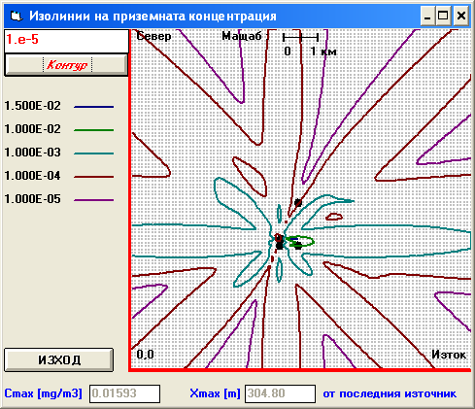

*Фиг.6 Стойност на максимални еднократни приземни концентрации на ФПЧ10 при максимално тихо време /с вероятност за задържане на вредностите в приземния слой ок.50%/ .*

**Изводът** от използването на резервно гориво газьол /червен дизел/ при изходящите емисии е:

1. Идентичен по сертификат с обикновеното дизелово гориво;
2. Калоричността на газьола е с ок.10% по-голяма от природния газ, на с около толкова процента се образува повече въглероден диоксид;
3. Съставът на технологичните газове /висока влажност и алкален характер/ благоприятстват процесите на абсорбция на киселите газове;
4. Разчетите показват спазване на нормите за допустими емисии за вредности изпускани от комините тела, съгласно съществуващото законодателство;
5. Изпусканите вредности от комините и разпространението им в приземния слой на атмосферата като максимално еднократни концентрации ще са в допустимите норми по съществуващата нормативна уредба по околна среда.

**е) риск от големи аварии и/или бедствия, които са свързани с ИП;**

„Авария“ по смисъла на т. 51 от ДР на ЗООС (изм. ДВ. бр. 101 от 27 Декември 2019 г., изм. ДВ. бр. 21 от 13 Март 2020 г.) е внезапна технологична повреда на машини, съоръжения и агрегати, съпроводена със спиране или сериозно нарушаване на технологичния процес, взривове, възникване на пожари, наднормено замърсяване на околната среда, разрушения, жертви или заплаха за живота и здравето на населението.

„Голяма авария“ по смисъла на т. 54а от ДР на ЗООС (изм. ДВ. бр. 101 от 27 Декември 2019 г., изм. ДВ. бр. 21 от 13 Март 2020 г.) е възникване на голяма емисия, пожар или експлозия, която става в резултат на неконтролируеми събития в хода на операциите на всяко предприятие или съоръжение в обхвата на глава седма, раздел I, и която води до сериозна опасност за човешкото здраве и/или за околната среда, която опасност е непосредствена, забавена, вътре или вън от предприятието и включва едно или повече опасни вещества, класифицирани в една или повече от категориите на опасност, посочени в част 1 на приложение № 3 или поименно изброени в част 2 на приложение № 3 на ЗООС.

Налично е уведомление за класификация на предприятие и/или съоръжение с нисък или висок рисков потенциал съгласно Приложение 1 към чл. 5 ал. 1 и 2 от Наредбата за предотвратяване на големи аварии и ограничаване на последствията от тях – ДВ бр. 5/2016, бр. 67/2019 г., съгласно което предприятието не се класифицира като обект с нисък или висок рисков потенциал при аварии (*текст. приложение 2*).

Ново монтираният резервоар ще бъде оборудван с обваловка, шахта и помпа за връщане на евентуални разливи в системата.

Обектът не попада в обхвата на глава седма, раздел I на ЗООС.

**ж) рисковете за човешкото здраве поради неблагоприятно въздействие върху факторите на жизнената среда по смисъла на §1, т.12 от допълнителните разпоредби на Закона за здравето;**

Не се очаква неблагоприятно въздействие върху човешкото здраве.

Анализ по фактори на жизнената среда, приложими към ИП:

* Води, предназначени за питейно-битови нужди – ще се осъществи от самостоятелно питейно-битово водоснабдяване и съществуващата площадкова водопроводна мрежа;
* Шум и вибрации в жилищни, обществени сгради и урбанизирани територии – по време на експлоатацията на ИП не се предвижда превишаване на нивата на шум и вибрации, определени в Приложение № 2 към чл. 5 от Наредба № 6 от 26 юни 2006 г. за показателите за шум в околната среда, отчитащи степента на дискомфорт през различните части на денонощието, граничните стойности на показателите за шум в околната среда, методите за оценка на стойностите на показателите за шум и на вредните ефекти от шума върху здравето на населението (обн. ДВ, бр. 58 от 18 07 2006 г.);
* Нейонизиращи лъчения в жилищните, производствените, обществените сгради и урбанизираните територии - обектът не е източник на електромагнитни лъчения. По време на експлоатацията на ИП не се предвижда превишаване на нивата на нейонизиращи лъчения над пределно допустимото ниво от 10 μW/cm2 (Приложение 2 към чл. 5, ал. 1 от Наредба № 9/1991 г. на МЗ и МОСВ, за пределно допустими нива на електромагнитни полета в населени територии);
* Въздух – с въвеждането в експлоатация на резервно гориво газьол /червен дизел/ не се очаква завишение на стойностите на вредни вещества над ПДК, определени в Наредба № 12 и Наредба № 14 от 23.09.1997 г. за норми за пределно допустимите концентрации на вредни вещества в приземния слой на атмосферния въздух на населените места.

От извършеното моделиране за района с програмния продукт **AUSTAL 2000** за конкретно повърхностно разпределение на нивата на вредностите, са изготвени съответните модули, като резултатите са дадени на фигурите по-долу.

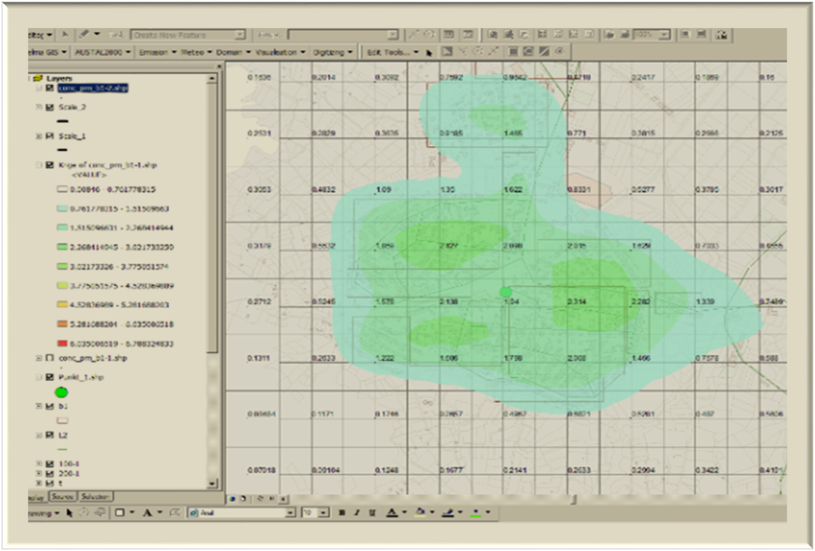

*Фиг.*7 *Изолиниите на разпространение на вредностите в района*

|  |
| --- |
|  |

*Фиг.8**Възможни разпространения на ФПЧ10, µg/m3 в района на промишления обект /програмен продукт AUSTAL 2000* ***/***

|  |
| --- |
|  |

*Фиг.9**Възможни разпространения на NOx, µg/m3 в района на промишления обект /програмен продукт AUSTAL 2000* ***/***

|  |
| --- |
|  |

*Фиг.10 Вероятно разпределение на концентрации на ФПЧ10 µg/m3 в населеното място – гр. Стамболийски, при максимално тихо време с вероятност за задържане на вредностите в приземния слой ок.50% /безветрие със степен на натрупване през есенно зимния период* ***-*** *програмен продукт AUSTAL 2000* ***/.***

Резултатите от моделирането при използването на природен газ показват, че максимално еднократна концентрация на ФПЧ10 се движат в границите на Смах.= 0,00066 mg/m3, при максимално разстояние Хмак. = 740 м в средногодишен аспект. При сравнителния анализ се установява, че стойностите на ФПЧ10 и при двата случая са близки при разлика в разстоянията им от ок.200 м.

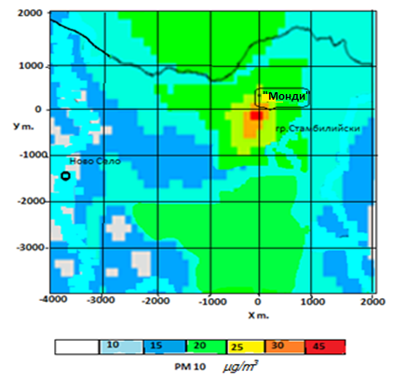

*Фиг.11 Стойности на разпространение на ФПЧ10 при работа на съоръженията с природен газ*

**Изводи**: Моделирането и анализите са извършени при определените най-неблагоприятни метеорологични условия, когато приземните концентрации са максимални в годишен период и при условия на инверсия през есенно зимния период. При обикновените случаи, максимални стойности се получават изключително рядко. Както може да се види от таблиците по-горе, максималните еднократни приземни концентрации от ок. 16 µg/m3 не надвишават съответните пределно допустими норми. За населеното място при съответната степен на задържането им при повърхностно разпределение на вредностите, което е ок. 11 до 6 µg/m3 и представлява от 12 до 22 % от средноденонощната норма - 50 µg/m3. В годишен аспект стойностите от 0,8 µg/m3 са значително под нормата от 40 µg/m3 главно за ФПЧ10 и съставляват ок. 2% от годишната норма. Другите вредности поради ниските им стойности, програмния продукт не ги отчита..

От данните в представената по-горе таблици и фигури се вижда, че след реализиране на намерението за въвеждане на резервно гориво газьол /червен дизел/, не се очакват превишения нито на годишните норми, нито на съответните долни оценъчни прагове за разглежданите замърсители. Получените максимални разсейващи концентрации са по-ниски от нормите за съдържанието им в приземния слой на атмосферния въздух за населени места..

## Местоположение на площадката, включително необходима площ за временни дейности по време на строителството

Предвижда се ИП да се реализира на площадката на бившето „Мазутно“ стопанство на завода, на площ около 4430 м3 (*граф.приложения 1 и 2*).

Приблизителните географски координати на площадката на ИП са:

|  |  |  |
| --- | --- | --- |
| Точка | Географски координати WGS 84 | |
| N | E |
| А | 42° 8'06.65" | 24°30'59.02" |
| B | 42° 8'06.79" | 24°31'01.67" |
| C | 42° 8'09.70" | 24°31'01.53” |
| D | 42° 8’09.56” | 24°30’58.79” |

„Монди Стамболийски“ ЕАД е разположен в западната индустриална зона с административен адрес ул.„Заводска“ № 1.

* Площадката на ИП е в границите на УПИ I-519;
* Землище на гр. Стамболийски – ЕКАТТЕ 51980.

Най-близката жилищна зона е източно на около 2000 м. Площадката не се намира в близост и не засяга защитени територии и зони.

## Описание на основните процеси (по проспектни данни), капацитет, включително на съоръженията, в които се очаква да са налични опасни вещества от приложение № 3 към ЗООС

Инвестиционното предложение включва изграждане на складово стопанство с един резервоар с обем 1000 м3 за съхранение на газьол, като резервно гориво в случай на прекъсване на доставката на природен газ.

Горивото ще се подава с помпа към съществуващите горивни и технологични инсталации: Содорегенерационен котлоагрегат /СРКА/, Котел за биомаса, Парогенератор РВ11 и Пещ за регенерация на вар /ПРВ/.

Съществуващите горелки ще бъдат оборудвани за съответния тип гориво.

За улавяне на евентуални разливите от дейностите е предвидена обваловка на резервоара и система от събирателен резервоар с помпа за връщане на разливите в системата.

Процесът на работа е непрекъснат и напълно автоматизиран. Основните параметри и функции ще бъдат интегрирани в съществуващата автоматизирана система за управление на техническите процеси /технологичен мониторинг/.

## Схема на нова или промяна на съществуваща пътна инфраструктура

Не се предвижда нова или промяна на съществуваща пътна инфраструктура.

## Програма за дейностите, включително за строителство, експлоатация и фазите на закриване, възстановяване и последващо използване

Предвижда се изграждане на горивно стопанство за алтернативно – резервно гориво газьол, разположено на площадката на бившето „мазутно“ стопанство с площ около 4430м2. Газьолът ще се съхранява в метален резервоар с обем 1000 м3.

Инвестиционното предложение ще се реализира в най-кратки срокове, до края на 2022год.

Предвижда се експлоатацията на обекта на ИП да бъде неопределена във времето, в зависимост доставките на природен газ и на този етап не се предвиждат дейности по закриване, рекултивация и последващо използване.

## Предлагани методи за строителство

Предвижда се строителство на резервоар със стоманобетонови основи (фундаментна плоча) и метална конструкция от въглеродна стомана S235 J2. Резервоарът е с външен диаметър 10,62 м и височина 12,55 м.

## Доказване на необходимостта от инвестиционното предложение

Инвестиционното предложение е по преценка на Възложителя.

Реализацията на ИП ще предотврати спиране работата на предприятието при спиране доставките на природен газ.

## План, карти и снимки, показващи границите на инвестиционното предложение, даващи информация за физическите, природните и антропогенните характеристики, както и за разположените в близост елементи от Националната екологична мрежа и най-близко разположените обекти, подлежащи на здравна защита, и отстоянията до тях

Площадката на ИП не попада в границите на защитени територии, по смисъла на Закона за защитените територии и в защитени зони, по смисъла на Закона за биологичното разнообразие. Най-близко разположените защитени зони са:

* Защитена зона „Река Марица“, код BG0000578.
* Защитена зона „Марица-Пловдив“, код BG0002087;

В близост до площадката на завода и на настоящото ИП няма обекти подлежащи на здравна защита.

1. **Съществуващо земеползване по границите на площадката или трасето на ИП;**

Площадката на обекта граничи със урбанизирани територии. Не се засяга земеползването в земеделски земи.

1. **Чувствителни територии, в т.ч. чувствителни зони, уязвими зони, защитени зони, СОЗ около водоизточниците и съоръженията за ПБВ и около водоизточниците на минерални води, използвани за лечебни, профилактични, питейни и хигиенни нужди и др.; Национална екологична мрежа.**

Площадката на ИП не попада и не граничи с чувствителни територии, в т.ч. чувствителни зони, уязвими зони, защитени зони, санитарно-охранителни зони около водоизточниците и съоръженията за питейно-битово водоснабдяване и около водоизточниците на минерални води, използвани за лечебни, профилактични, питейни и хигиенни нужди и др.; както и с елементи на националната екологична мрежа.

1. **Други дейности, свързани с ИП (напр. добив на строителни материали, нов водопровод, добив или пренасяне на енергия, жилищно строителство)**

Няма други дейности, свързани с ИП, освен описаните.

1. **Необходимост от други разрешителни, свързани с ИП**

За реализацията на инвестиционното предложение са необходими:

* по ЗООС и ЗБР – Решение по Глава шеста от ЗООС за преценка на необходимостта от извършване на ОВОС и чл. 31 от ЗБР и Наредбата за условията и реда за извършване на оценка на съвместимостта на планове, програми и проекти и ИП с предмета и целите на опазване на защитените зони, от Директора на РИОСВ-Пловдив;
  + по ЗУТ – Разрешение за строеж, от Община Стамболийски.

**III. МЕСТОПОЛОЖЕНИЕ НА ИП, КОЕТО МОЖЕ ДА ОКАЖЕ ОТРИЦАТЕЛНО ВЪЗДЕЙСТВИЕ ВЪРХУ НЕСТАБИЛНИТЕ ЕКОЛОГИЧНИ ХАРАКТЕРИСТИКИ НА ГЕОГРАФСКИТЕ РАЙОНИ, ПОРАДИ КОЕТО ТЕЗИ ХАРАКТЕРИСТИКИ ТРЯБВА ДА СЕ ВЗЕМАТ ПОД ВНИМАНИЕ, И ПО-КОНКРЕТНО**

1. **Съществуващо и одобрено земеползване**

ИП се осъществява в границите на УПИ I-519, землище на гр. Стамболийски – ЕКАТТЕ 51980, община Стамболийски, област Пловдив, Южен централен регион на Р. България.

1. **Мочурища, крайречни области, речни устия**

Площадката на ИП не попада и не граничи с мочурища, крайречни области, речни устия.

1. **Крайбрежни зони и морска околна среда**

Площадката на ИП не попада и не граничи с крайбрежни зони и морска околна среда.

1. **Планински и горски райони**

Площадката на ИП не попада и не граничи с планински и горски район.

1. **Защитени със закон територии**

Площадката на ИП не попада и не граничи със защитени със закон територии.

1. **Засегнати елементи от Националната екологична мрежа**

Няма такива.

1. **Ландшафт и обекти с историческа, културна или археологическа стойност**

В площадката на ИП не попадат обекти с историческа, културна или археологическа стойност, или такива с уникален геоморфоложки ландшафт.

1. **Територии и/или зони и обекти със специфичен санитарен статут или подлежащи на здравна защита**

Площадката на ИП е на промишлената площадка на „Монди Стамболийски“ ЕАД. Тя не попада и не граничи с територии и/или зони и обекти със специфичен санитарен статут или подлежащи на здравна защита.

**IV. ТИП И ХАРАКТЕРИСТИКА НА ПОТЕНЦИАЛНОТО ВЪЗДЕЙСТВИЕ ВЪРХУ ОКОЛНАТА СРЕДА, КАТО СЕ ВЗЕМАТ ПРЕДВИД ВЕРОЯТНИТЕ ЗНАЧИТЕЛНИ ПОСЛЕДИЦИ ЗА ОКОЛНАТА СРЕДА ВСЛЕДСТВИЕ НА РЕАЛИЗАЦИЯТА НА ИП:**

1. **Въздействие върху населението и човешкото здраве, материалните активи, културното наследство, въздуха, водата, почвата, земните недра, ландшафта, климата, биологичното разнообразие и неговите елементи и защитените територии:**

Реализацията на инвестиционното предложение няма да създаде рискови фактори по отношение населението в близките жилищни зони. Не се засягат територии, зони и/или обекти със специфичен хигиенно-охранителен статут или подлежащи на здравна защита. Негативно въздействие върху атмосферния въздух при изграждането и експлоатацията на обекта не се очаква. Не се очаква отрицателно въздействие върху водните екосистеми вследствие експлоатацията на обекта. Реализацията на обекта не би повлияла върху качествата на почвата и земните недра, не е свързана с дейности, оказващи отрицателно въздействие върху ландшафта в района. Отрицателно въздействие върху растителния и животинския свят не се очаква. На територията на ИП не са установени находища и местообитания на редки и защитени растителни и животински видове, поради което не се очаква отрицателно въздействие върху биологичното разнообразие в района. На територията и в близост до него няма защитени територии и паметници на културата. При експлоатацията на обекта ще бъдат изпълнени изискванията по всички нормативни документи и бъдещия обект няма да доведе до замърсяване компонентите на околната среда.

1. **Въздействие върху елементите на Националната екологична мрежа, включително на разположените в близост до ИП**

Реализацията на инвестиционното предложение няма да създаде рискови фактори по отношение на елементи от Националната екологична мрежа. Площадката на ИП не попада в границите на защитени територии, по смисъла на Закона за защитените територии и в границите на защитени зони, по смисъла на Закона за биологичното разнообразие. Най-близко разположените защитени зони са:

* Защитена зона „Река Марица“, код BG0000578
* Защитена зона „Марица-Пловдив“, код BG0002087

Реализацията на ИП е на съществуващата производствена площадка на „Монди Стамболийски“ ЕАД. Предвид отдалечеността, характера и мащаба на ИП (използване на алтернативно-резервно гориво газьол, вместо природен газ), няма вероятност то да доведе до безпокойство на видовете, предмет на опазване в защитената зона и до намаляване на благоприятното им природозащитно състояние.

Реализирането на ИП не предполага генериране на емисии съществено различни от тези при гориво природен газ, които могат да окажат значително отрицателно въздействие върху защитената зона и нейните елементи.

1. **Очакваните последици, произтичащи от уязвимостта на ИП от риск от големи аварии и/или бедствия**

„Голяма авария“ по смисъла на т. 54а от ДР на ЗООС (изм. ДВ. бр. 101 от 27 Декември 2019 г., изм. ДВ. бр. 21 от 13 Март 2020 г.) е възникване на голяма емисия, пожар или експлозия, която става в резултат на неконтролируеми събития в хода на операциите на всяко предприятие или съоръжение в обхвата на глава седма, раздел I, и която води до сериозна опасност за човешкото здраве и/или за околната среда, която опасност е непосредствена, забавена, вътре или вън от предприятието и включва едно или повече опасни вещества, класифицирани в една или повече от категориите на опасност, посочени в част 1 на приложение № 3 или поименно изброени в част 2 на приложение № 3 на ЗООС.

Обекта не попада в обхвата на глава седма, раздел I на ЗООС и не създава риск от голяма авария или бедствие.

Дейността на обекта не е свързана с риск от големи аварии и бедствия, поради което не съществуват последици от тях

1. **Вид и естество на въздействието (пряко, непряко, вторично, кумулативно, краткотрайно, средно- и дълготрайно, постоянно и временно, положително и отрицателно).**

Във фаза строителство въздействието е ограничено по факторите шум и атмосферен въздух и е краткотрайно и временно, непревишаващо определените с нормативни документи допустими нива. Не се очаква друго отрицателно въздействие от реализацията на инвестиционното предложение.

По време на експлоатацията въздействието е пряко и дълготрайно, без кумулативен ефект. Не се превишават нормите за емисии на горивните инсталации съгласно КР.

1. **Степен и пространствен обхват на въздействието - географски район; засегнато население; населени места (наименование, вид - град, село, курортно селище, брой на населението, което е вероятно да бъде засегнато, и др.).**

Локален пространствен обхват, основно в границите на промишлената площадка на „Монди Стамболийски“ ЕАД. Инвестиционното предложение ще се реализира в Горнотракийската низина, Пловдивска област, землището на гр. Стамболийски. Реализацията ще окаже положителен икономически ефект за района, в случай че спре подаването на природен газ, включително и на гр. Стамболийски и няма да засегне в негативен аспект местното население.

1. **Вероятност, интензивност, комплексност на** **въздействието.**

Реализацията на инвестиционното предложение няма вероятност да повлияе отрицателно върху компонентите и факторите на околната среда. Във фаза строителство въздействието по компонентите на околната среда е краткотрайно и временно, непревишаващо определените с нормативни документи допустими нива.

По време на експлоатацията въздействието е постоянно и дълготрайно, но незначително – непревишаващо допустимите нива определени в КР.

1. **Очакваното настъпване, продължителност, честотата и обратимостта на въздействие.**

Описаните по-горе въздействия ще се проявят във фаза строителство. Във фаза експлоатация не се очаква друго отрицателно въздействие. Продължителност на фаза експлоатация – неопределена, в зависимост доставките на природен газ.

1. **Комбинирането с въздействия на други съществуващи и/или одобрени инвестиционни предложения.**

Осъществяването на инвестиционното предложение няма да окаже комбинирано въздействие с други съществуващи и/или одобрени инвестиционни предложения.

1. **Възможността за ефективно намаляване на въздействията.**

В точка 11 по-долу са представени мерки, които ще бъдат изпълнени за избягване и/или намаляване на потенциалните негативни въздействия върху компонентите на околната среда и факторите на здравната среда в района на инвестиционното предложение.

1. **Трансграничен характер на въздействието.**

Обектът е локален и нито при неговото изграждане, нито при експлоатацията му се очакват отрицателни въздействия с трансграничен характер.

1. **Мерки, които е необходимо да се включат в инвестиционното предложение, свързани с избягване, предотвратяване, намаляване или компенсиране на предполагаемите значителните отрицателни въздействия върху околната среда и човешкото здраве.**

За предотвратяване и намаляване на потенциалният неблагоприятен ефект върху околната среда, предлагаме следните мерки:

По време на строителните работи да не бъдат засягани терени извън работната площадката:

* Строителните дейности да се извършват през светлата част от денонощието;
* Да се спазват мерките за пожарна и аварийна безопасност;
* Да не се допуска замърсяване на околни терени с отпадъци;
* Отпадъците да се предават за транспортиране и третиране на фирми притежаващи валидни документи по чл. 35 от ЗУО;
* Да не се допускат разливи/течове на ГСМ от строителната механизация.

По време на експлоатацията на инвестиционното предложение като мярка се предлага да се намалят работните часове на ИУ2 (парогенератор РВ11) от 212 на 200 часа, за спазване на НДЕ за азотните оксиди.

**V. ОБЩЕСТВЕН ИНТЕРЕС КЪМ ИНВЕСТИЦИОННОТО ПРЕДЛОЖЕНИЕ**

Възложителят на инвестиционно предложение се ангажира да изпълни разпоредбите на чл. 95, ал. 1 от ЗООС и да предостави съответните доказателства на компетентните органи и засегнатите лица.

Доказателството е обява във в. „Марица“, която е приложена към документацията.